WIN4

Active Directory: Telepítés (GUI)

Futtassa a [Kiszolgálókezelőt], majd kattintson a [Szerepek és szolgáltatások hozzáadása] gombra.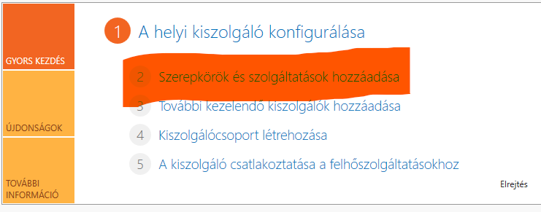

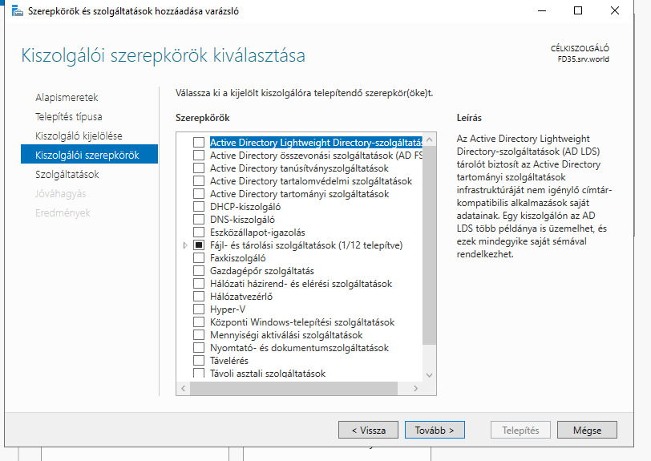

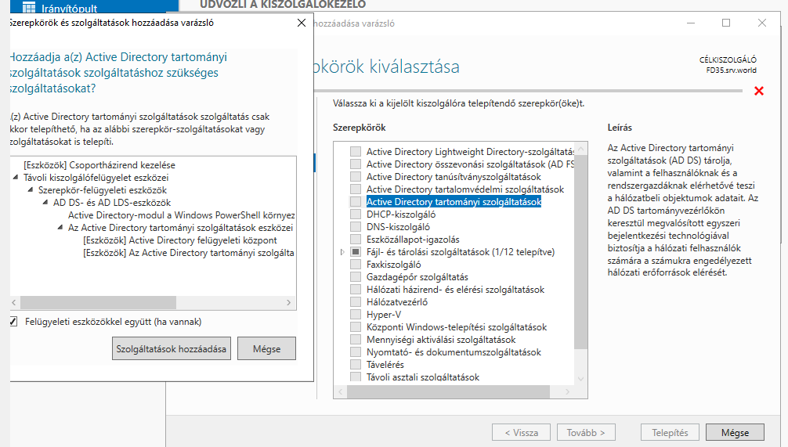

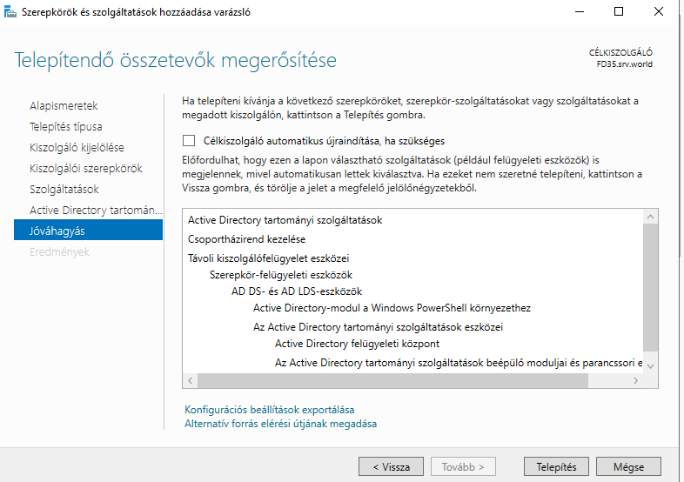

Active Directory: DC (GUI) konfigurálása

Futtassa a [Server Manager]-t, és kattintson az [AD DS] lehetőségre, majd az alábbi képernyőn kattintson a [Tovább...] hivatkozásra, amely a bal oldali ablaktábla jobb felső sarkában található.

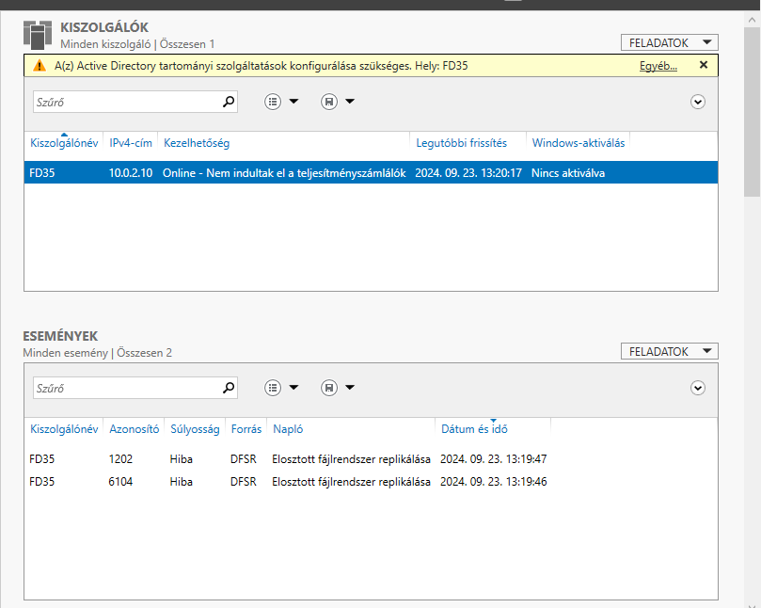

Kattintson a [Szerver előléptetése tartományba...] hivatkozásra.

Jelölje be az [Új erdő hozzáadása] jelölőnégyzetet, és írja be a [Root domain name] mezőbe beállítani kívánt tartománynevet.

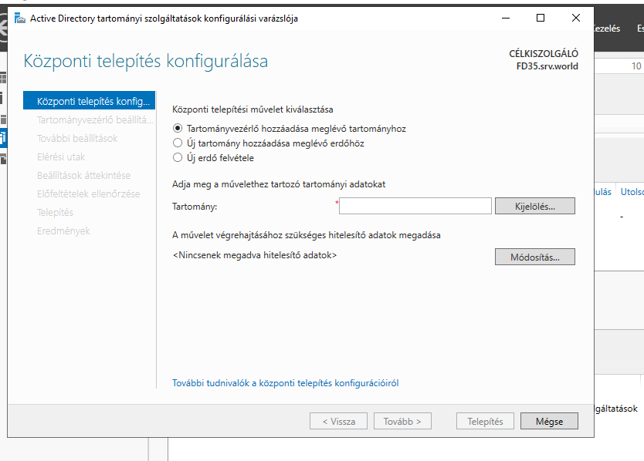

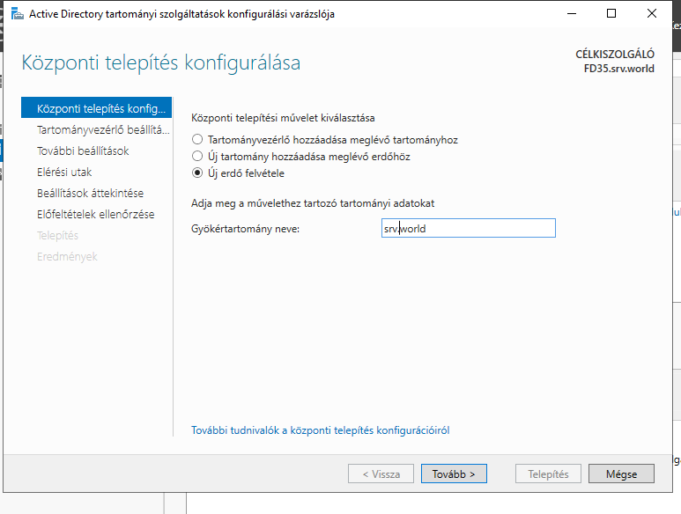

Válassza az [Erdő funkcionális szintje] és a [Domain funkcionális szintje] lehetőséget. Ebben a példában a [Windows Server 2016] mindkettőt ki kell választani. Ezenkívül állítson be bármilyen jelszót a Címtárszolgáltatás-visszaállítási módhoz.

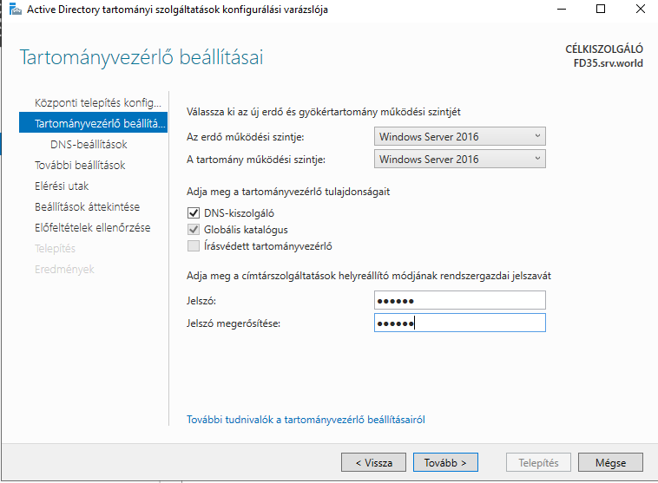

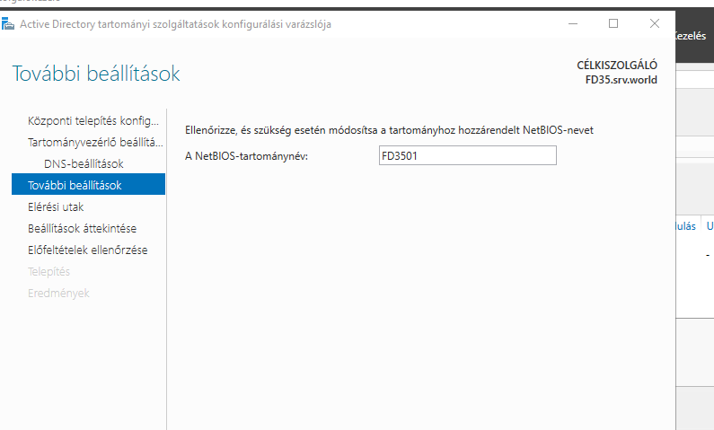

Adja meg az Adatbázis mappát vagy a Napló mappát és így tovább. Rendben van az alapértelmezés megtartása, ha nincsenek konkrét követelményei.

